
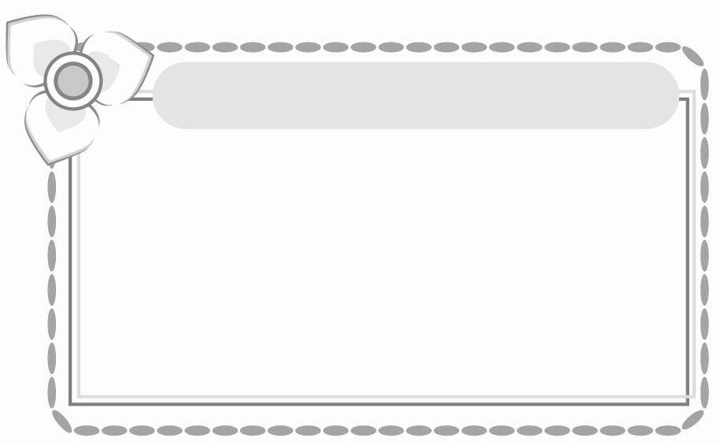
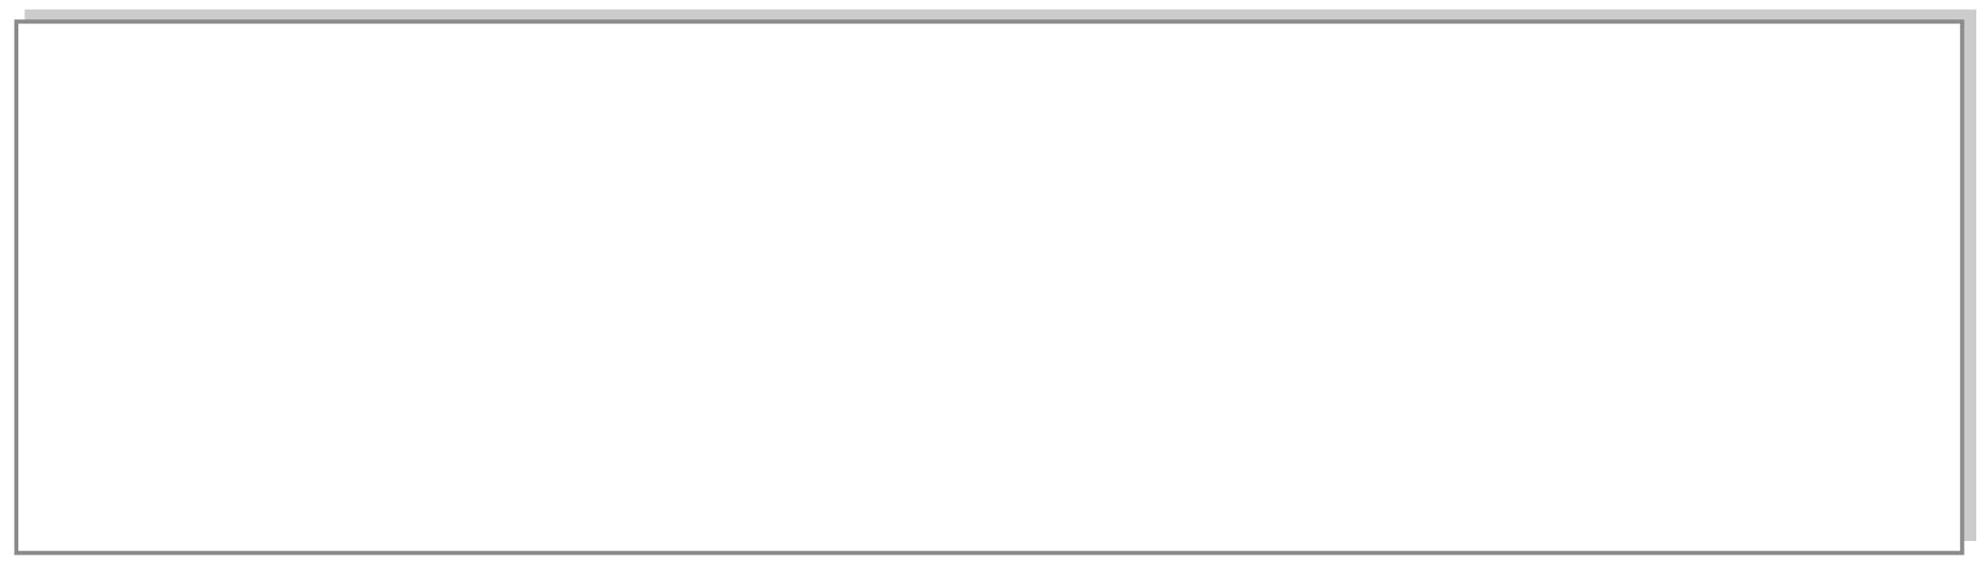
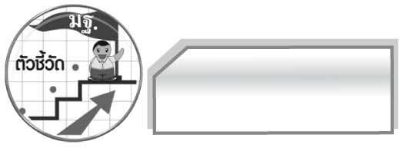
ตัวชี้วัด

หน่วยการเรียนรู้ที่ ๑๐

สังเกตอย่างไร...ประโยคชนิดใดหรือกลุ่มคำ

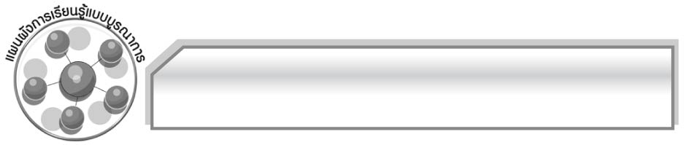
เวลา ๔ ชั่วโมง
แผนผังการเรียนรู้แบบบูรณาการ

สังคมศึกษา ศาสนา และวัฒนธรรม
๐ การหาประโยคจากนิทาน
๐ การแต่งประโยคจากภาพข่าว
๐ การหากลุ่มคำหรือวลีจากนิทาน
๐ การหาประโยคซ้อนจากหนังสือพิมพ์หรือบทความ




สังเกตอย่างไร...ประโยคชนิดใดหรือกลุ่มคำ

วิทยาศาสตร์
๐ การแต่งประโยคที่เกี่ยวกับ
กลุ่มสาระการเรียนรู้วิทยาศาสตร์

สุขศึกษาและพลศึกษา
๐ การแต่งประโยคที่เกี่ยวกับกลุ่ม
สาระการเรียนรู้สุขศึกษา
และพลศึกษา



๐ ระบุลักษณะของประโยค (ท ๔.๑ ป.๖/๔)

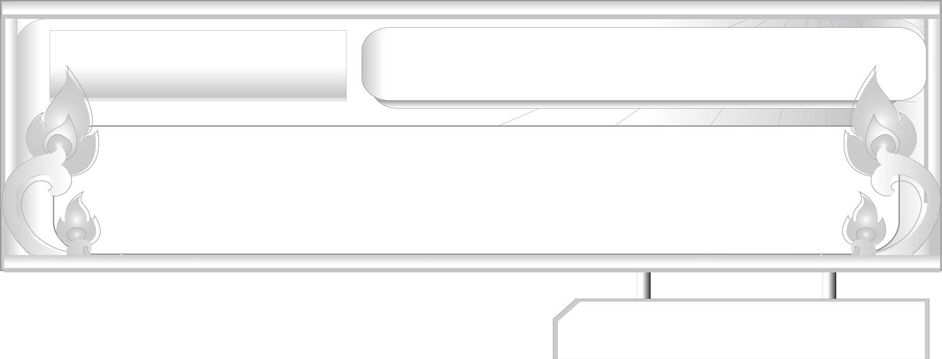
สังเกตอย่างไร...ประโยคชนิดใดหรือกลุ่มคำ
แผนการจัดการเรียนรู้ที่ ๑
กลุ่มคำหรือวลี
ชั้นประถมศึกษาปีที่ ๖ เวลา ๑ ชั่วโมง
หน่วยการเรียนรู้ที่ ๑๐

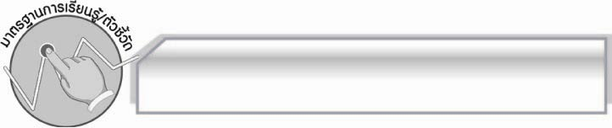
มาตรฐานการเรียนรู้/ตัวชี้วัด

มาตรฐานการเรียนรู้
มาตรฐาน ท ๔.๑ เข้าใจธรรมชาติของภาษาและหลักภาษาไทย การเปลี่ยนแปลงของภาษา
และพลังของภาษา ภูมิปัญญาทางภาษา และรักษาภาษาไทยไว้เป็นสมบัติของชาติ
ตัวชี้วัด
ท ๔.๑ ป. ๖/๔ ระบุลักษณะของประโยค

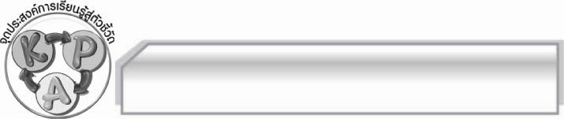
จุดประสงค์การเรียนรู้สู่ตัวชี้วัด

๑. อธิบายความหมายของกลุ่มคำหรือวลีได้ ( K)
๒. จำแนกหน้าที่ของกลุ่มคำหรือวลีในประโยคได้ (P)
๓. มีความกระตือรือร้นในการเข้าร่วมกิจกรรม (A)

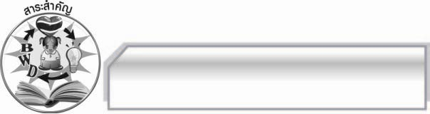
สาระสำคัญ

กลุ่มคำหรือวลีเป็นคำที่เรียงติดต่อกันตั้งแต่ ๒ คำขึ้นไปมีความหมาย แต่ยังไม่เป็นประโยค
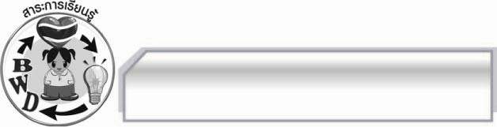
สาระการเรียนรู้

กลุ่มคำหรือวลี

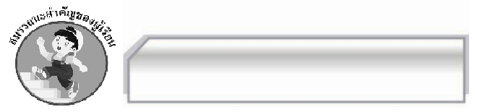

สมรรถนะสำคัญของผู้เรียน

- ความสามารถในการสื่อสาร
- ทักษะการอ่าน
- ทักษะการเขียน
- ทักษะการฟัง การดู และการพูด
- ความสามารถในการคิด
- การให้เหตุผล
- การปฏิบัติ/การสาธิต
- การสังเคราะห์
- การแก้ปัญหา
- การสรุปความรู้
- ความสามารถในการแก้ปัญหา
- ความสามารถในการใช้ทักษะชีวิต

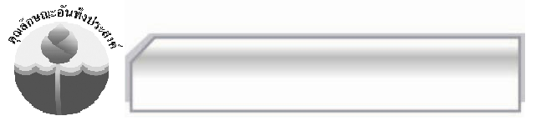

คุณลักษณะอันพึงประสงค์

ใฝ่เรียนรู้
ตัวชี้วัดที่ ๔.๒ แสวงหาความรู้จากแหล่งเรียนรู้ต่าง ๆ ทั้งภายในและภายนอกโรงเรียนด้วยการ เลือกใช้สื่ออย่างเหมาะสม บันทึกความรู้ วิเคราะห์ สรุปเป็นองค์ความรู้ และ สามารถนำไปใช้ในชีวิตประจำวันได้

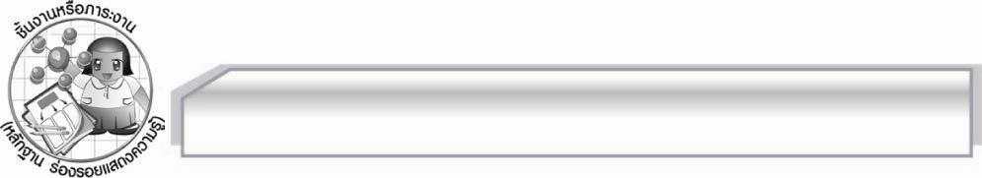
ชิ้นงานหรือภาระงาน (หลักฐาน ร่องรอยแสดงความรู้)

การหากลุ่มคำหรือวลีจากนิทานที่อ่าน

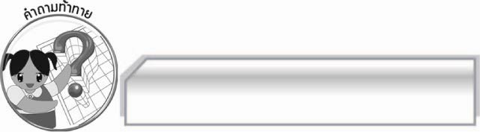
คำถามท้าทาย

กลุ่มคำหรือวลีใดที่เป็นคำอุทาน

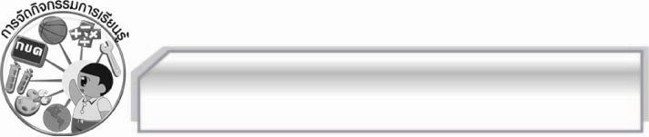
การจัดกิจกรรมการเรียนรู้

- ให้นักเรียนอ่านและสังเกตแถบประโยค แล้วช่วยกันบอกว่าข้อความใดอ่านแล้วได้ใจความสมบูรณ์ ข้อความใดอ่านแล้วไม่ได้ใจความที่สมบูรณ์
ตัวอย่างของวลีเมื่อเปรียบเทียบกับประโยคมีดังนี้
: รักการอ่าน : เขื่อนทดน้ำบางปะกง
: ฉันรักการอ่านหนังสือมาก : เขื่อนทดน้ำบางปะกงสร้างเพื่อใช้ในการเกษตร
: เดินทางไปต่างจังหวัด : นกพิราบหลายตัว
: คุณพ่อเดินทางไปต่างจังหวัด : ฉันให้อาหารนกพิราบหลายตัว
- ครูให้ความรู้เพิ่มเติมเกี่ยวกับกลุ่มคำหรือวลีว่า เป็นข้อความที่อ่านแล้วได้ใจความไม่สมบูรณ์ ยังขาดส่วนต่าง ๆ ของประโยค จะเป็นคำที่เรียงติดต่อกันตั้งแต่ ๒ คำขึ้นไป และมีความหมายแต่ยังไม่สมบูรณ์ จึงเป็นเพียงส่วนหนึ่งของประโยค ประโยคหนึ่ง กลุ่มคำจะทำหน้าที่เป็นประธาน กริยา กรรม หรือส่วนขยายก็ได้
- ให้นักเรียนร่วมกันยกตัวอย่างกลุ่มคำหรือวลี และร่วมกันตรวจสอบความถูกต้อง
- ให้นักเรียนแบ่งกลุ่มเลือกนิทานที่ชอบกลุ่มละ ๑ เรื่อง จากนั้นร่วมกันหากลุ่มคำหรือวลี ส่งตัวแทนรายงานหน้าชั้นเรียน นักเรียนร่วมกันตรวจสอบความถูกต้อง
- ให้นักเรียนและครูร่วมกันสรุปความรู้ดังนี้ กลุ่มคำหรือวลี คือคำที่เรียงติดต่อกันตั้งแต่ ๒ คำ ขึ้นไปและมีความหมาย แต่ยังไม่สมบูรณ์ จึงเป็นเพียงส่วนหนึ่งของประโยค หนึ่งกลุ่มคำจะทำหน้าที่เป็นประธาน กริยา กรรม หรือส่วนขยายก็ได้
- ครูให้นักเรียนร่วมกันแสดงความคิดเห็น โดยครูใช้คำถามท้าทาย ดังนี้
๏ กลุ่มคำหรือวลีใดที่เป็นคำอุทาน

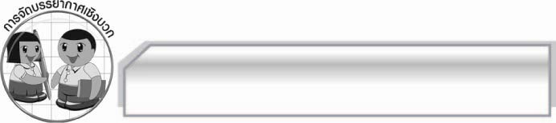
การจัดบรรยากาศเชิงบวก

ให้นักเรียนฝึกสังเกตประโยคและแต่งประโยค ให้นักเรียนร่วมกันทำกิจกรรมอย่างอิสระ ครูเป็นผู้กระตุ้นนักเรียนให้เกิดความคิดและมีความกระตือรือร้นในการเรียนรู้

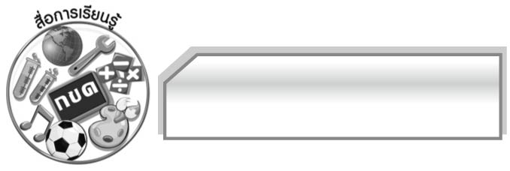
สื่อการเรียนรู้

๑. นิทาน

๒. แถบประโยค

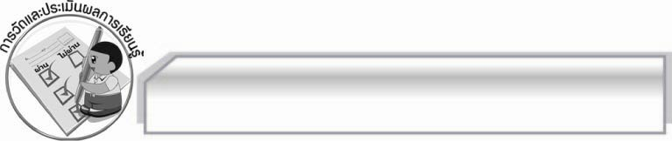
การวัดและประเมินผลการเรียนรู้

๑. วิธีการวัดและประเมินผล
๑.๑ สังเกตพฤติกรรมของนักเรียนในการเข้าร่วมกิจกรรม
๑.๒ สังเกตพฤติกรรมของนักเรียนในการเข้าร่วมกิจกรรมกลุ่ม
๑.๓ ตรวจผลงานนักเรียน
๒. เครื่องมือ
๒.๑ แบบสังเกตพฤติกรรมการเข้าร่วมกิจกรรม
๒.๒ แบบสังเกตพฤติกรรมการเข้าร่วมกิจกรรมกลุ่ม
๓. เกณฑ์การประเมิน
๓.๑ การประเมินพฤติกรรมการเข้าร่วมกิจกรรม
ผ่านตั้งแต่ ๒ รายการ ถือว่า ผ่าน
ผ่าน ๑ รายการ ถือว่า ไม่ผ่าน
๓.๒ การประเมินพฤติกรรมการเข้าร่วมกิจกรรมกลุ่ม
คะแนน ๙ - ๑๐ ระดับ ดีมาก
คะแนน ๗ - ๘ ระดับ ดี
คะแนน ๕ - ๖ ระดับ พอใช้
คะแนน ๐ - ๔ ระดับ ควรปรับปรุง

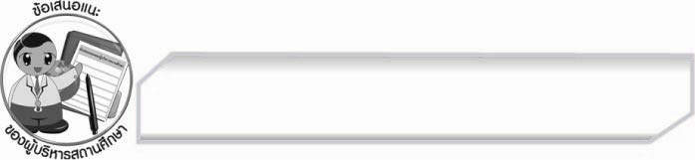
ข้อเสนอแนะของผู้บริหารสถานศึกษา
______________________________________________________________________________
______________________________________________________________________________
______________________________________________________________________________
______________________________________________________________________________
______________________________________________________________________________
______________________________________________________________________________
______________________________________________________________________________
______________________________________________________________________________
______________________________________________________________________________
______________________________________________________________________________
______________________________________________________________________________
______________________________________________________________________________
______________________________________________________________________________
______________________________________________________________________________
______________________________________________________________________________
______________________________________________________________________________
______________________________________________________________________________
______________________________________________________________________________
______________________________________________________________________________
______________________________________________________________________________
______________________________________________________________________________
______________________________________________________________________________
______________________________________________________________________________
______________________________________________________________________________

ลงชื่อ_________________________ (ผู้บริหารสถานศึกษา)
(_________________________)
________/________/________


บันทึกหลังการสอน

ผลการจัดการเรียนการสอน

______________________________________________________________________________
______________________________________________________________________________
______________________________________________________________________________
______________________________________________________________________________
______________________________________________________________________________
______________________________________________________________________________

ปัญหา / อุปสรรค

______________________________________________________________________________
______________________________________________________________________________
______________________________________________________________________________
______________________________________________________________________________
______________________________________________________________________________
______________________________________________________________________________

แนวทางแก้ไข

______________________________________________________________________________
______________________________________________________________________________
______________________________________________________________________________
______________________________________________________________________________
______________________________________________________________________________
______________________________________________________________________________

ลงชื่อ_________________________ (ผู้บันทึก)
(_________________________)
________/________/________

